PETEK, 27.3.2020
NAVODILO ZA DELO NA DALJAVO
- Preveri svoje rezultate z rešitvami, ki jih najdeš v spletni učilnici.
- V šolski zvezek zapiši naslov ENOTE ZA MERJENJE DOLŽINE.
- Prepiši v zvezek enote (glej spodaj).
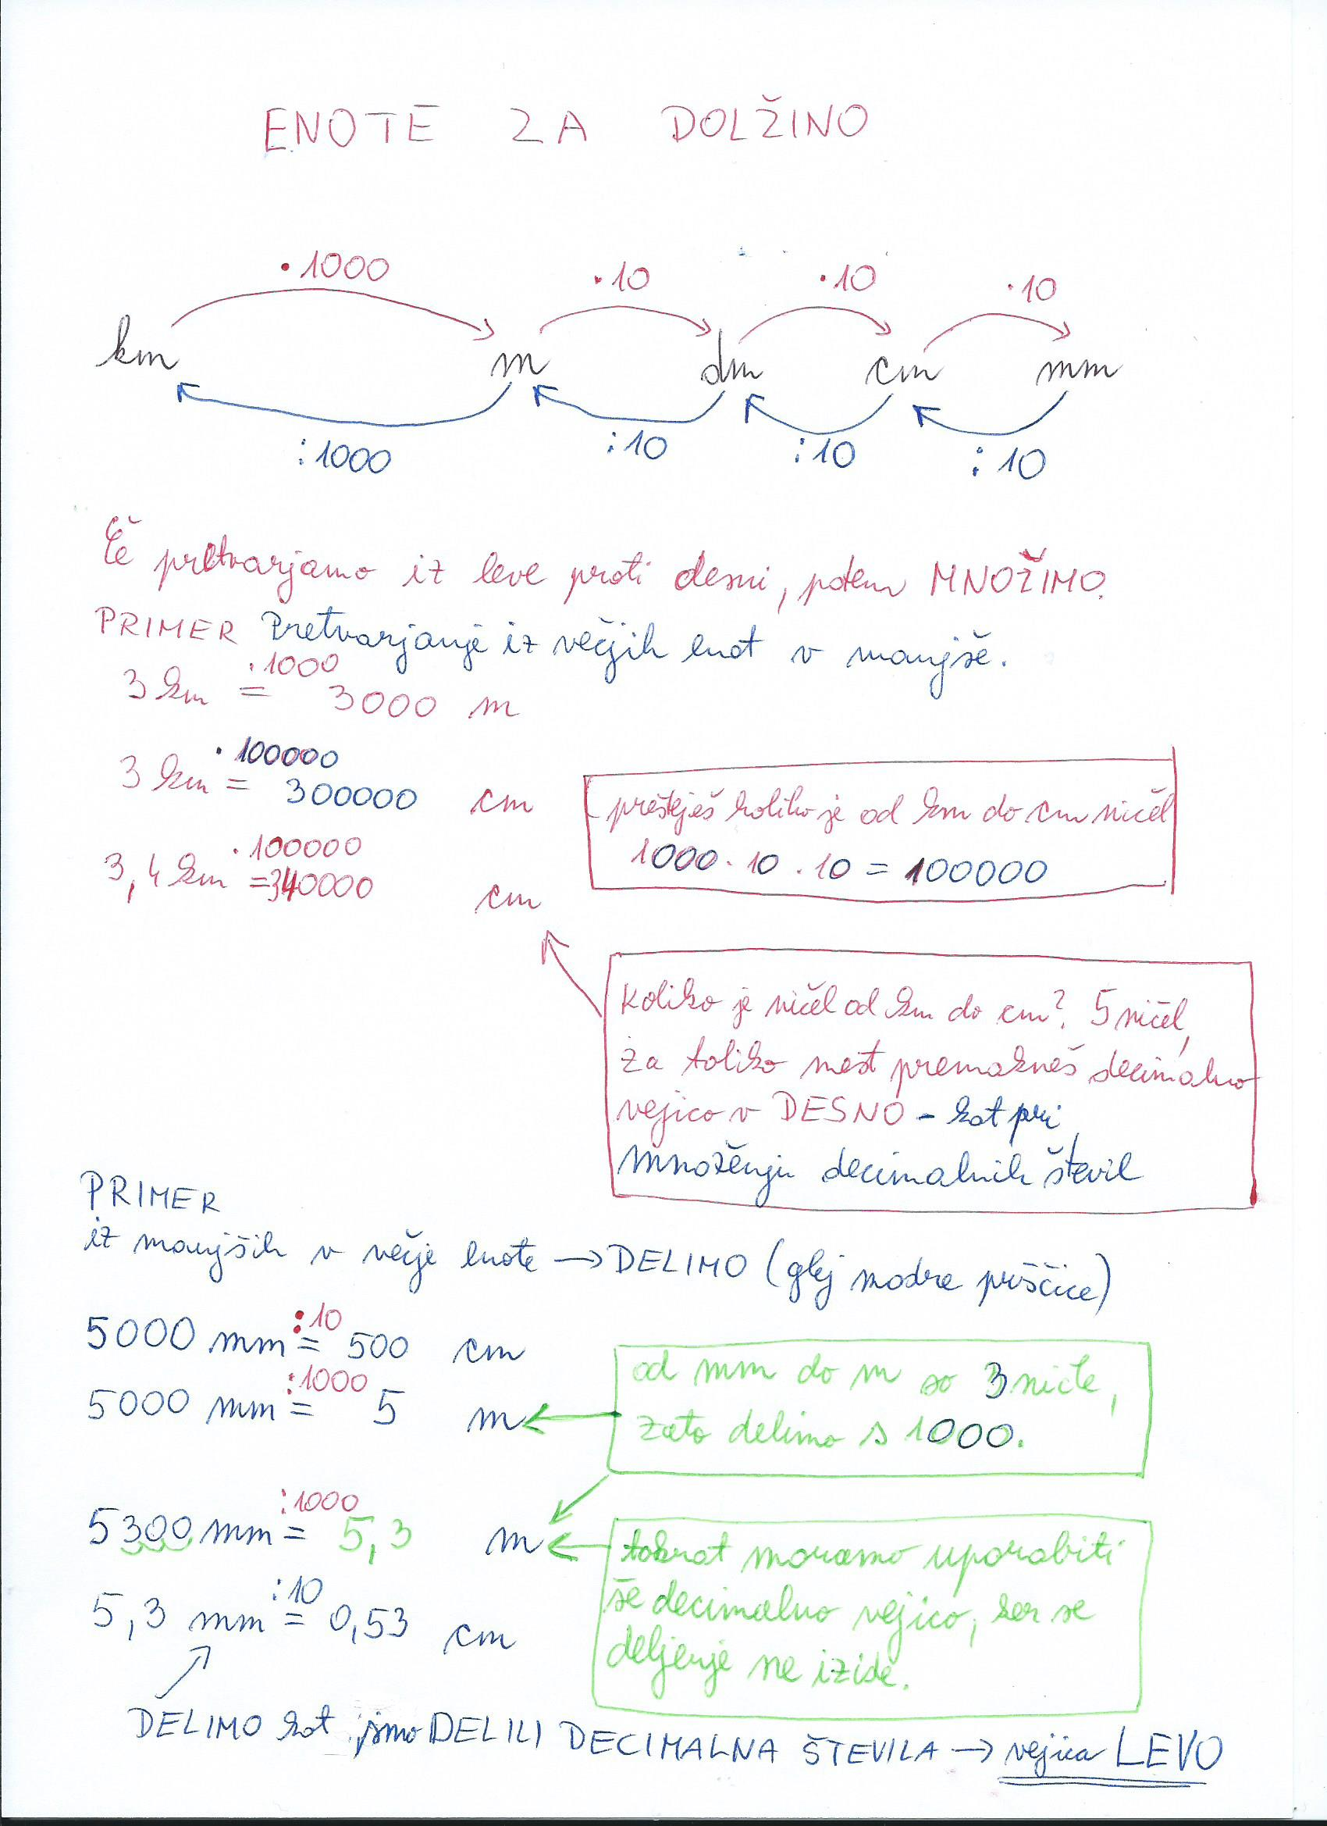
- Izmeri dolžino različnih 10 predmetov (manjših in večjih) in jih zapiši v zvezek.
- V spletni učilnici odpri iUČBENIK izbereš učbenik za 6. razred. Klikneš na KAZALO in izbereš KOLIČINE in MERJENJE, potem pa izbereš DOLŽINE 340 (340 je stran). Reši na tej strani, potem izbereš zgoraj STRANI in klikneš na vsako ponujeno možnost (enote za merjenje dolžine, preglednica enot, pretvarjanje enot, in tri krat naloge). Vse naloge rešiš.
- Reši naloge v UČBENIKU na strani 142 naloga 3 in 4.
- Reši naloge v DELOVNEM ZVEZKU 2. DEL na str.70 naloga 1, 2, 3, 4 in 5.
- Vadite pretvarjanje merskih enot v spletni učilnici SPLETNE NALOGE! thatquiz.org ali direktna spletna stran https://www.thatquiz.org/sl/ tukaj izbereš pod naravoslovje (spodaj) pretvarjanje.
Upam, da je navodilo razumljivo in ne boste imeli težav, sicer mi pišite.
USPEŠNO PRETVARJANJE MERSKIH ENOT!

